本试卷适用范围  机制131-136 | 南京农业大学试题纸
本试卷适用范围  机制131-136 | 2014-2015学年 第1学期 课程类型：必修、选修√  试卷类型：A、B√
课程 工程热力学 班级 学号 姓名 成绩
一、选择题：（每题2分，共计20分）
1、准静态过程就是( )。
（A）平衡过程 （B）无限接近平衡的过程 （C）不可逆过程 （D）可逆过程
2、工质稳定流动流经热力设备时，工质宏观动能和位能的变化以及热力设备对外输出的功合并在一起称为( )。
（A）体积功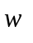 （B）技术功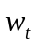 （C）轴功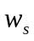 （D）推挤功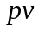
3、通用气体常数 R ( ) 。
（A）与气体种类有关，与状态无关； （B）与状态有关，与气体种类无关；
（C）与气体种类和状态均有关； （D）与气体种类和状态均无关。
4、一个橡皮气球在太阳下被照晒，气球在吸热过程中膨胀，气球内的压力正比于气球的容积，则气球内的气体进行的是( )。
（A）定压过程 （B）多变过程
（C）定温过程 （D）定容过程
5、q ＝ Δu ＋ w 适用于( )。
（A）任意气体、闭口系统、可逆过程； （B）任意气体、开口系统、任意过程；
（C）实际气体、开口系统、可逆过程； （D）任意气体、闭口系统、任意过程。
6、有人设计一台卡诺热机(可逆的)，每循环一次可以从400 K的高温热源吸热1800 J，向300 K的低温热源放热800 J，同时对外作功1000 J，这样的设计是( )。
（A）可以的，符合热力第一定律； （B）可以的，符合热力第二定律；
（C）不行的，卡诺循环所作的功不能大于向低温热源放出的热量；
（D）不行的，这个热机的效率超过理论值。
7、为提高空气压缩制冷循环的制冷系数，可以采取的措施是( )。
（A）增大空气流量 （B）提高增压比
（C）减小空气流量 （D）降低增压比
8、闭口系统经历了一不可逆过程，已知终态熵小于初态熵，则该过程( )。
（A）一定放热 （B）一定吸热
（C）可能吸热，也可能放热 （D）没有热量交换
9、气体在某一过程中吸入1800 kJ的热量，同时内能增强了2500 kJ,该过程是( )。
（A）膨胀过程 （B）压缩过程 （C）定容过程 （D）无法确定
10、贮有空气的绝热刚性密闭容器中装有电热丝，通电后如取空气为系统，则( )。
（A）Q＞0，△U＞0，W＞0 （B）Q=0，△U＞0，W＞0
（C）Q＞0，△U＞0，W=0 （D）Q=0，△U=0，W=0
二、是非判断：（每题1分，共计8分）
1、系统经历一个可逆定温过程，由于温度没有变化，故不能与外界交换热量。（ ）
2、多热源可逆热机热效率小于相同温度界限的卡诺热机的热效率。（ ）
3、气体膨胀则压力一定降低，吸热则温度一定升高。（ ）
4、气体膨胀时一定对外做功，而被压缩时则一定消耗外功。（ ）
5、闭口系与外界无物质交换，系统内质量将保持恒定，那么，系统内质量保持恒定的热力系一定是闭口系统。（ ）
6、对所研究的各种热力现象都可以按闭口系统、开口系统或孤立系统进行分析，其结果与所取系统的形式无关。（ ）
7、闭口系统进行了一个过程，如果熵增加了，则一定是从外界吸收了热量。（ ）
8、工质经过某一不可逆循环后，其熵变量必将大于零而不可能小于或等于零。（ ）
三、填空题（每空2分，共计16分）
1、与外界既无能量交换也无物质交换的热力系称为 热力系。
2、热泵循环的供热系数ε’ （填：大于1，等于1 或 小于1）
3、一卡诺机(可逆的)，低温热源的温度为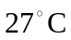，热机效率为40%，其高温热源温度
为 K。今欲将该热机效率提高到50%，若低温热源保持不变，则高温热源的温度应增加 K。
4、在图T-S上，任意一个逆向循环其吸热 放热。（填：大于、等于、小于）
5、已知空气的在0~200℃间的平均定压质量比热为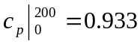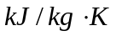，0~500℃间的平均定压质量比热为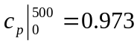，则200~500℃间的平均定压质量比热为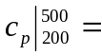 。
6、理想气体多变指数n = 1，系统与外界传热量q = ；多变指数n = ±∞，系统与外界传热量q = 。
四、简答题：（共计20分）
1、平衡状态与稳定状态有何区别和联系？平衡状态与均匀状态有何区别和联系？（4分）

2、倘使容器中气体的压力没有改变，试问安装在该容器上的压力表的读数会改变吗？请简要说明理由。（4分）

3、有人说，根据卡诺定理，一切不可逆热机的热效率必小于可逆热机的热效率。是否正确？请简要说明理由。（4分）

4、理想气体绝热自由膨胀，熵变为多少？说明理由。（4分）

5、在同一p-v、T-S图上定性画出理想气体四个基本热力过程线，并标明n值。（4分）

五、计算题：（共计36分）
1、某热机在每个循环中从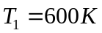的高温热源吸收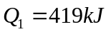的热量和可逆地向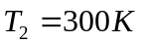的低温热源假设分别排出(1)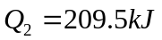；(2)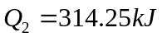；(3) 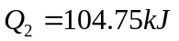热量，请计算证明，在这三种情况中，哪个是不可逆的、哪个是可逆的和哪个是不可能的？并对不可逆循环计算出其孤立系统的熵变。（12分）

2、某空气循环由下列三个可逆过程组成，由状态1（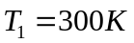,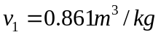）经定温压缩升压到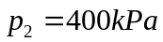，接着定压膨胀到状态3，然后定容降压回到状态1，工质流量为10 kg/s。试将循环示意地画在p-v图和T-S图上，并计算循环热效率和作出的功率（kW = kJ/s）。已知空气的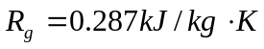, 比热比γ=1.4， 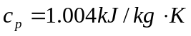，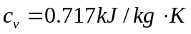。（12分）

3、1 kg氮气，初始压力为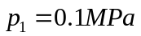，温度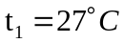，分别经下列三过程：
（1）可逆定温压缩至原来体积的1/5；
（2）定熵压缩至原来体积的1/5；
（3）经n = 1.25的多变压缩至原来体积的1/5。
试将此三个过程定性地表示在同一个p-v图和T-S图上。并计算多变压缩过程终了时的压力、温度、压缩过程所耗压缩功及与外界交换的热量。取比热容为定值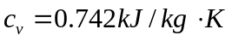，气体常数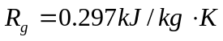，比热比γ=1.4。（12分）

教研室主任 出卷人 力学与材料教研室
已知下列公式（不一定都用上）：
*************************************************************************
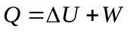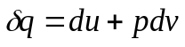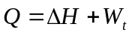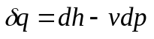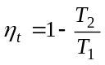
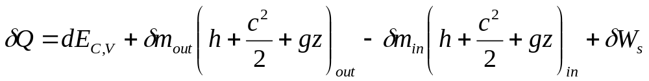
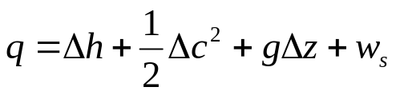
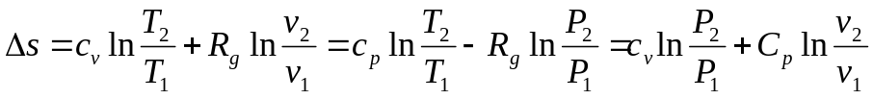
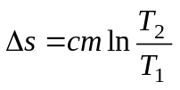 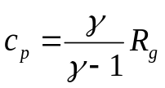 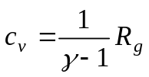 比热比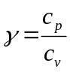
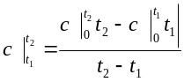
多变过程：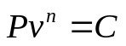，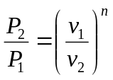，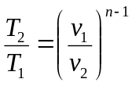，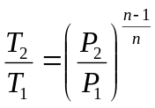
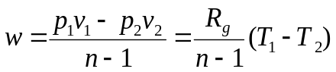，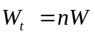，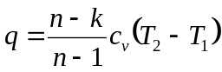
定熵过程：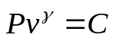，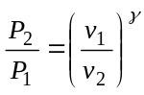，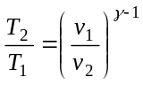，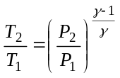
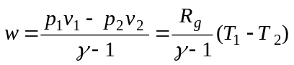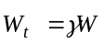
等容过程：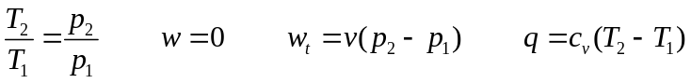
等压过程：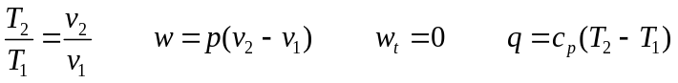
等温过程：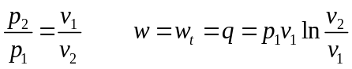
ΔS_{孤立系}≥0 克劳修斯积分式 


